大同大學餐廳膳食衛生檢查結果
檢查時間:112年6月16日(星期五)上午0900-1100時
檢查人員:連靜慧營養師、鄭凌憶經理
缺失項目:
- 上週(6月9日)衛生檢查缺失複查，請參閱表1。
- 上週(6月9日)衛生檢查缺失複查和改善狀況照片，請參閱表2。
- 本週個別餐廳缺失統計表，請參閱表3。
- 本週個別餐廳缺失照片，請參閱表4。
- 本週熱藏食物中心溫度檢測照片記錄，請參閱記錄表5。
表1. 上週缺失統計表
餐廳 |  | 作業場所  衛生管理 | 複檢 | 從業人員  衛生管理 | 複檢 | 驗收及儲存  衛生管理 | 複檢 | 其他 | 複  檢
尚志 | 滿月圓自助餐/中央廚房 | 洗米區工作檯不潔 | ok
 | 真元氣滷味
 | 小綿羊快餐 |  |  |  |  | 分裝麵粉未標示有效日期 | ok
 | 麵＆飯
 | 壹而美早餐
 | OA咖啡茶飲
經營 | 99早餐 |  |  |  |  |  |  | 未送食物檢體到健康中心 | ok
 | 玉福滷味 | 油炸鍋蓋子不潔 | ok
 | 想點 |  |  |  |  |  |  | 未送食物檢體到健康中心 | ×
 | 陳記
 | 八方雲集
表2.上週檢查缺失改善照片
滿月圓自助餐/中央廚房  工作檯面不潔 | 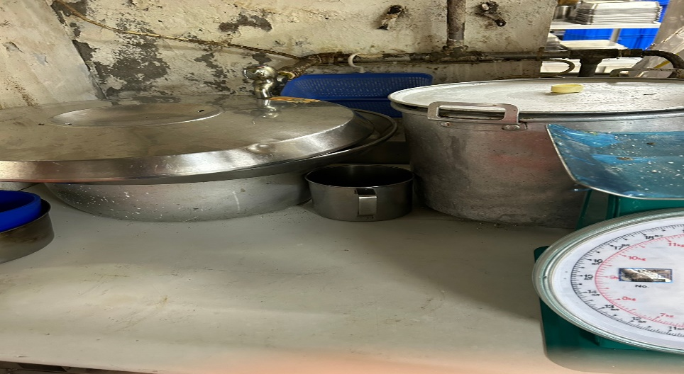 | 洗米區工作檯不潔
小綿羊快餐 | 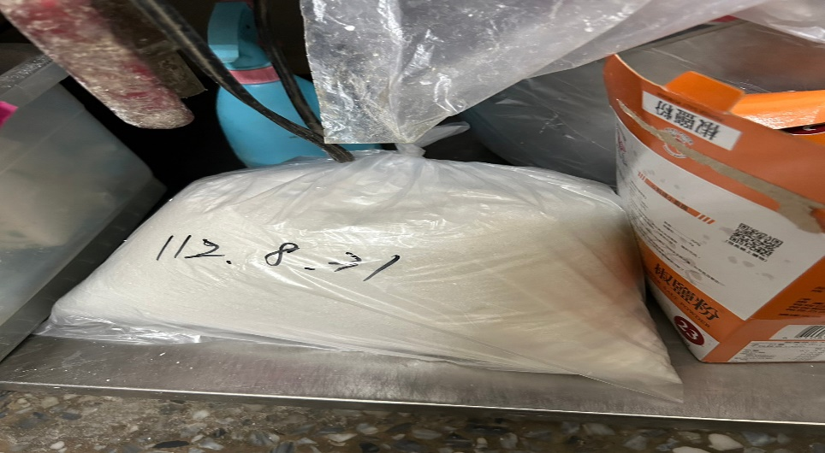 | 分裝麵粉未標示有效日期
想點 | 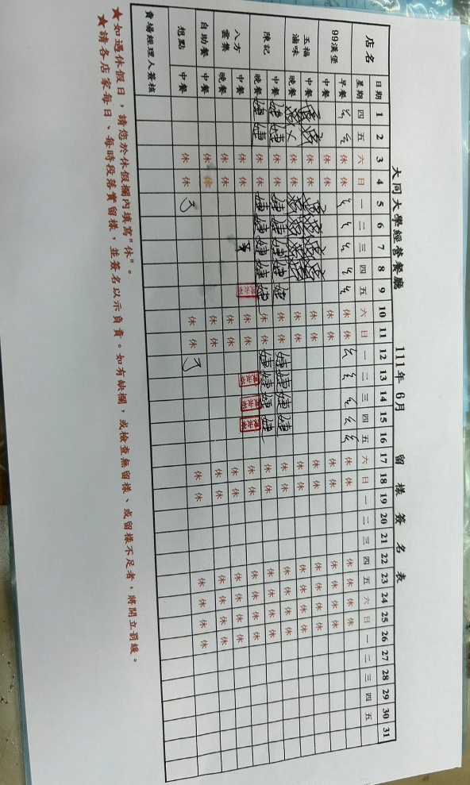 | 未送食物檢體到健康中心  (未改善)

表3.本週個別餐廳缺失統計表
餐廳 |  | 作業場所  衛生管理 | 從業人員  衛生管理 | 驗收及儲存  衛生管理 | 其他
尚志 | 滿月圓自助餐/中央廚房 |  |  |  | - 叉子不潔  - 抹布不潔
 | 真元氣滷味
 | 小綿羊快餐
 | 麵＆飯
 | 壹而美早餐
 | OA咖啡茶飲
經營 | 99早餐
 | 玉福滷味 |  |  | 冷藏庫請除霜
 | 想點
 | 陳記咖哩鐵板 | 檯面不潔
 | 八方雲集

表4.本週檢查缺失照片
滿月圓自助餐/中央廚房  工作檯面不潔 | 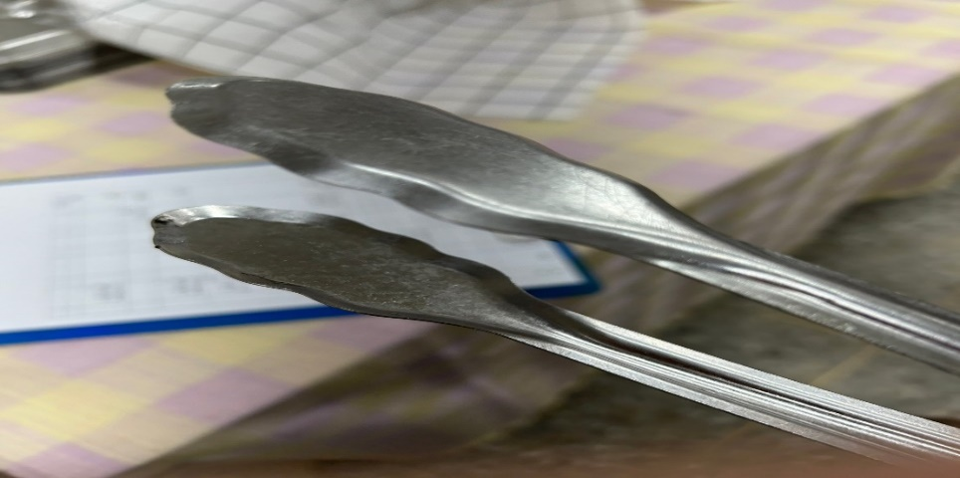 | 叉子不潔
滿月圓自助餐/中央廚房  工作檯面不潔 | 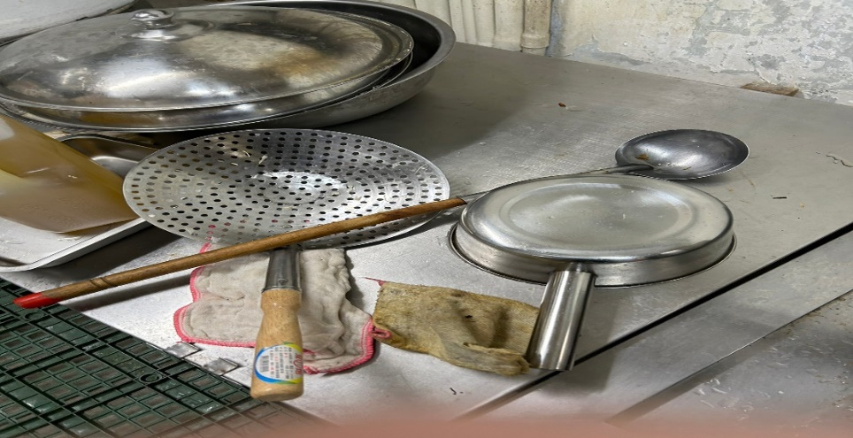 | 抹布不潔
陳記咖哩鐵板 | 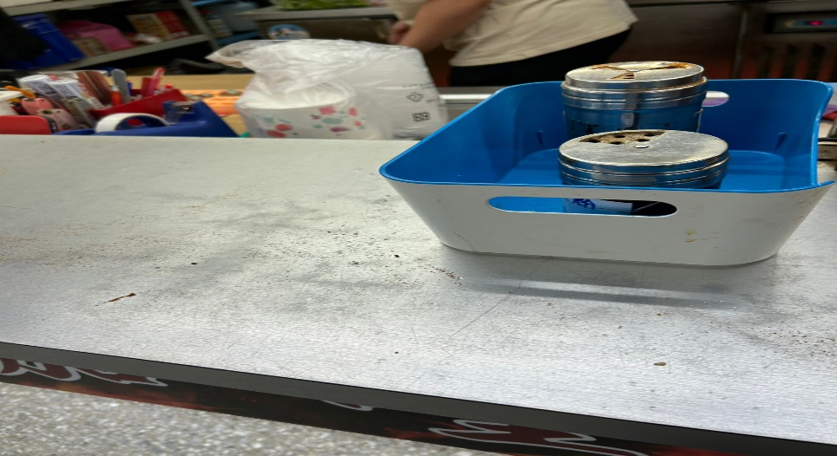 | 檯面不潔
玉福滷味 | 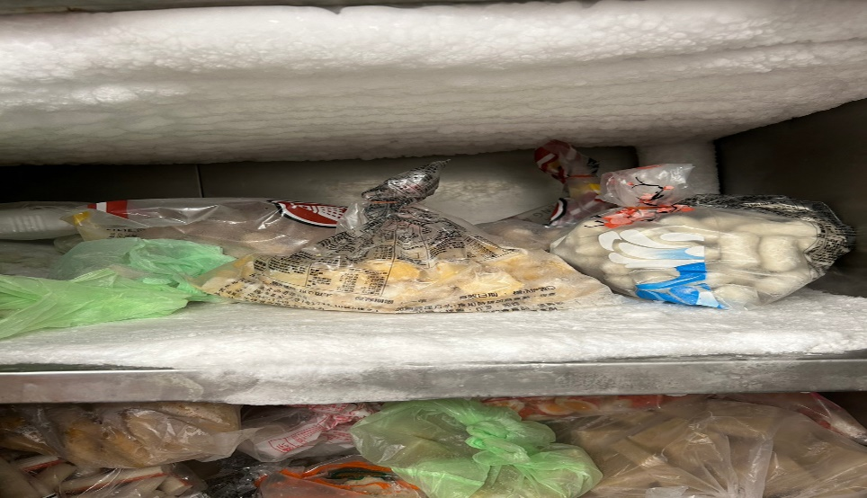 | 冷藏庫請除霜

表5.本週熱藏食物中心溫度檢測照片記錄
餐廳/菜餚 | 照片 | 中心溫度
滿月圓自助餐/中央廚房  雞腿 | 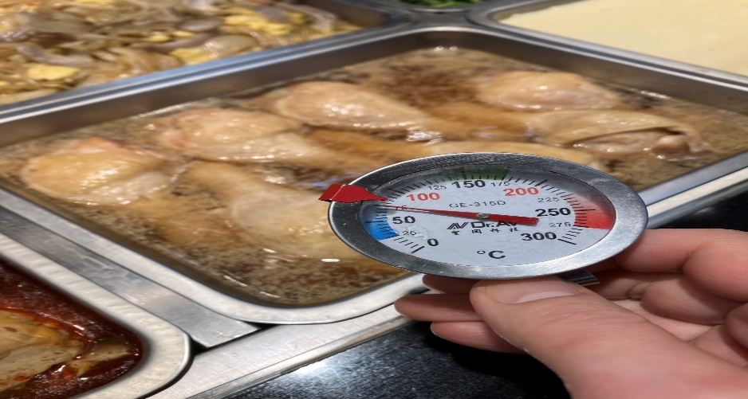 | 75℃

敬陳
總務長
承辦人 | 總務處組長 | 總務長

